**Неделя ОБЖ**

Беседа с детьми: «Правила безопасности дома»

<https://www.youtube.com/watch?v=G1Nk6cVp0TY> - Правила безопасности - один дома. Развивающий мультфильм.

**Пальчиковая гимнастика**

**Целый день тук да тук -**

**Раздается звонкий стук.**

(Руки сжаты в кулаки, большой палец поднят вверх, постукивает по указательным пальцам).

**Молоточки стучат,**

( Стучать кулаком о кулак).

**Строим домик для ребят** (зайчат, бельчат).

( Пальцы соединить, показать "крышу").

**Вот какой хороший дом,**

(Сжимать-разжимать пальцы).

**Как мы славно заживем.**

( Вращать кистями рук).

<https://infourok.ru/prezentaciya-dlya-detey-v-dou-tvoya-bezopasnost-doma-3579602.html> - Презентация для детей в ДОУ "Твоя безопасность дома"

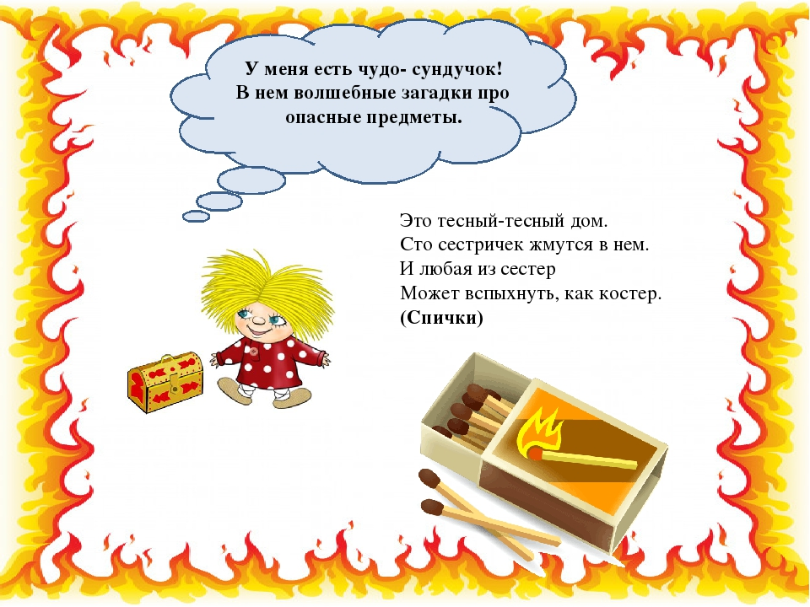

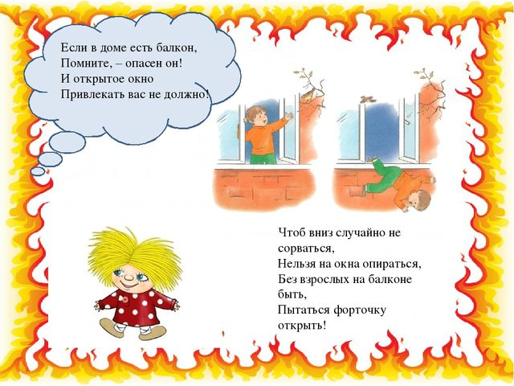

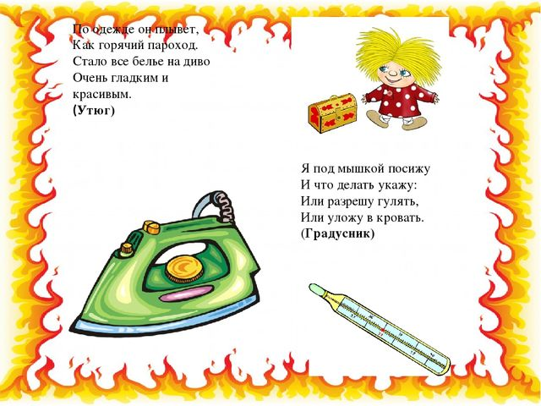

Беседа на тему «Стихия - огонь». Рассмотреть различные ситуации, обсудить, какие правила противопожарной безопасности необходимо соблюдать.

Рисование «Пожарная машина»

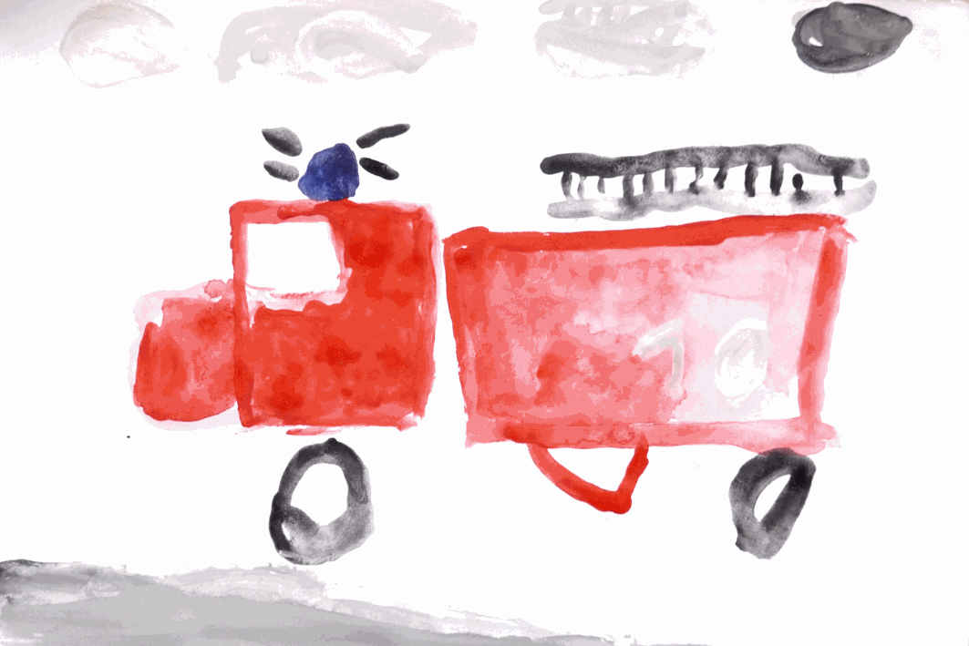

Беседа на тему «Путешествие по улице»

игра «Строим улицу»

Ситуация общения «Что нужно знать, если находишься на улице один?»

Наблюдение «Что мы видим на дороге?»

Лепка «Светофор»

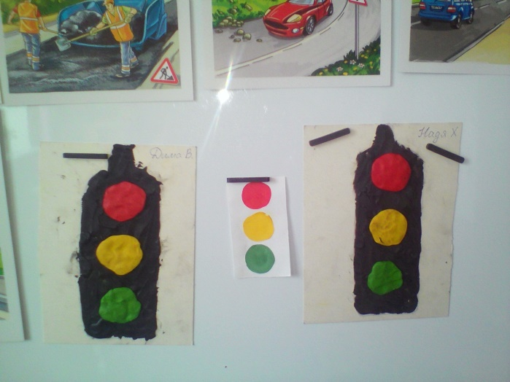

Игра «Угадай транспорт».

1. Дом - чудесный бегунок

На своей восьмерке ног.

Бегает аллейкой

По стальным двум змейкам. (Трамвай)

2. Что за чудо светлый дом?

Пассажиров много в нем.

Носит обувь из резины

И питается бензином. (Автобус)

3.Что такое - отгадай:

Ни автобус, ни трамвай.

Не нуждается в бензине,

Хотя колеса на резине. (Троллейбус)

4. Их видно повсюду, их видно из окон,

По улице движутся быстрым потоком.

Они перевозят различные грузы -

Кирпич и железо, зерно и арбузы. (Грузовики)

5. Этот конь не ест овса,

Вместо ног - два колеса.

Сядь верхом и мчись на нем!

Только лучше правь рулем! (Велосипед)

«Знатоки правил безопасности»

Ответь на вопрос:

1.Какое правило нужно соблюдать герою сказки «Колобок» чтобы не попасть в беду?

1. «Если незнакомый взрослый угощает ребенка конфеткой, мороженным и предлагает пойти с ним, говоря, что дома у него еще есть много разных сладостей. Как должен поступить ребенок в этом случае?»
2. Нужно разделить эти дорожные знаки на 3 группы: Запрещающие, Предупреждающие, Специальные.

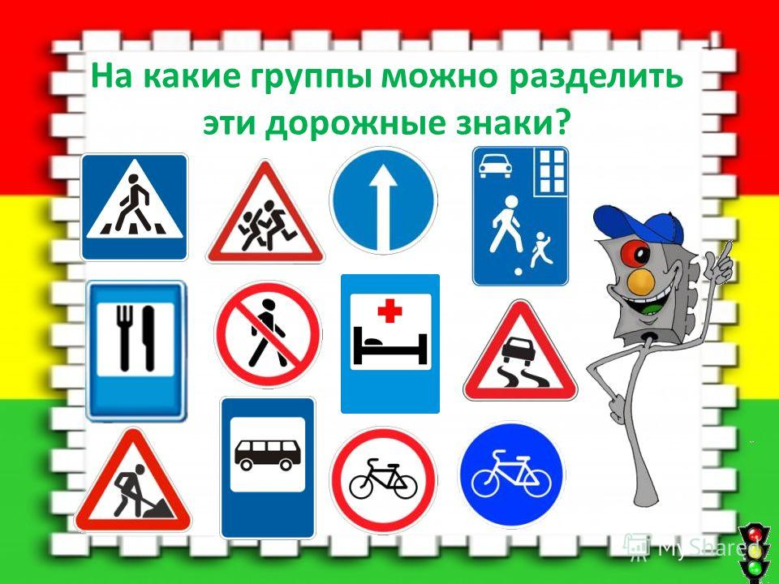

1. Вдоль дороги друг стоит,

Что нам делать говорит

Вместо слов зимой и летом

Светит нам он разным светом.

О чем говорится в этой загадке?

1. «Вижу розетку внизу на стене

И интересно становится мне,

Что за таинственный зверь там сидит

Электроприборам работать велит?».

1. Пеной доверху набит,

На огонь всегда сердит.

Как увидит, так стремится

На него дождем пролиться?

**День Спасателя**

Чтение рассказа Б. Житкова "На льдине"

«Тренировка спасателей»

(подлезание под дугу, бег по скамье, метание мешочка в обруч)

Конструирование «Спасательная станция»

Игра «Оказание первой медицинской помощи».

